Presse-Information
2023-118

Schmitz Cargobull AG
Produktion der Schmitz Cargobull Motorwagenaufbauten erfolgt künftig in Gotha und Panevėžys

April 2023 – Der Silo- und Tankfahrzeughersteller GRW gab am 03.04.2023 die Schließung des Werkes in Toddin bekannt. Am Standort stellte GRW in Auftragsfertigung die Schmitz Cargobull Motorwagenaufbauten her. Mit der Schließung des Werks durch GRW, übernimmt Schmitz Cargobull die Produktion der Motorwagenaufbauten in die Werke Gotha und Panevėžys (Litauen).

„Wir bedauern diese Entscheidung, sind aber Dank unseres flexibel aufgestellten Produktionsnetzwerkes in der Lage, schnell darauf zu reagieren. Wir übernehmen die Produktion von Motorwagenkofferaufbauten in unsere Werke in Gotha und Panevėžys, Litauen. Unsere Kunden werden ihre Fahrzeuge weiterhin in bewährter Schmitz Cargobull Qualität erhalten“, so Andreas Schmitz, Vorstandsvorsitzender der Schmitz Cargobull AG.

Das Schmitz Cargobull-Werk in Litauen ist zentral verantwortlich für die Fertigung der Kofferaufbauten für den Lebensmittelverteilerverkehr in der Schmitz Cargobull Gruppe und in Gotha werden auch andere Aufbauten gefertigt. Somit ist an den Standorten umfassendes Know-how und Erfahrung vorhanden und zudem können Synergieeffekte in der Fertigung genutzt werden.

Im Bereich Lebensmittelverteilerverkehr bietet Schmitz Cargobull ein umfassendes Produkt-Portfolio mit kundenindividueller Ausstattung der Aufbauten an. Dazu gehören temperierte Motorwagenaufbauten M.KO ebenso wie die Kofferanhänger A.KO und Zentralachs-Kofferanhänger Z.KO. Der Service und die Reparatur der
Fahrzeuge erfolgen bei einem der rund 1.700 von Schmitz Cargobull autorisierten Service Partnern in Europa.

2023-118

Andreas Schmitz, Vorstandsvorsitzender Schmitz Cargobull AG

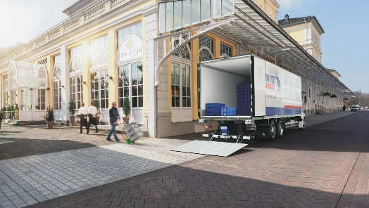

Motorwagenaufbau M.KO für den Lebensmittelverteiler-Verkehr

Über Schmitz Cargobull
Mit einer Jahresproduktion von rund 61.000 Trailern und etwa 6.900 Mitarbeitern ist die Schmitz Cargobull AG Europas führender Hersteller von Sattelaufliegern, Trailern und Motorwagenaufbauten für temperierte Fracht, General Cargo sowie Schüttgüter. Im Geschäftsjahr 2021/22 wurde ein Umsatz von ca. 2,3 Mrd. Euro erzielt. Als Vorreiter der Branche entwickelte das Unternehmen aus dem Münsterland frühzeitig eine umfassende Markenstrategie und setzte konsequent Qualitätsstandards auf allen Ebenen: von der Forschung und Entwicklung über die Produktion und Service Verträgen bis hin zu Trailer-Telematik, Finanzierung, Ersatzteilversorgung und Gebrauchtfahrzeughandel.

Das Schmitz Cargobull Presse-Team:
Anna Stuhlmeier +49 2558 81-1340 I anna.stuhlmeier@cargobull.com
Andrea Beckonert +49 2558 81-1321 I andrea.beckonert@cargobull.com
Silke Hesener +49 2558 81-1501 I silke.hesener@cargobull.com

